Presseinformation

FEV zeigt auf dem Aachener Kolloquium zukunftsweisende Entwicklungen für eine nachhaltige Mobilität
Aachen, Oktober 2019 – Jedes Jahr im Herbst kommen die Experten der Automobilbranche zusammen, um sich auf dem Aachener Kolloquium für Fahrzeug- und Motortechnik (ACK) über die neuesten Entwicklungen für die Mobilität der Zukunft auszutauschen. Der Gesamtfahrzeugentwickler FEV wird aktuelle Mobilitätslösungen im Symposium und dessen begleitender Fachausstellung präsentieren.
Nachhaltigkeit zeichnet beispielsweise die Fortschritte im Bereich der Verbrennungsmotoren aus. ACK-Besucher werden am Stand von FEV den neuen Duramax 3,0 L Dieselmotor in Augenschein nehmen können. Das 6-Zylinder-Aggregat wurde von General Motors (GM) in Zusammenarbeit mit der FEV Gruppe für schwere Anwendungen (Light-Duty Pick-Ups und Trucks) entwickelt. Das Ergebnis der Zusammenarbeit sind sehr niedrige Verbrauchs- und Emissionswerte, die neue Maßstäbe in seiner Klasse setzen. Zusätzlich überzeugt der Duramax 3,0 L mit seiner hohen Leistungsdichte und niedrigen Geräuschemission sowie einem vorteilhaften Drehmomentverlauf, der gerade bei hoher Beladung besonders bedeutsam wird.
Neben effizienten Verbrennungsmotoren bietet FEV parallel im Bereich der alternativen Antriebe zahlreiche Entwicklungsleistungen an. Eine wichtige Rolle für die Zukunft besetzt neben batterieelektrischen Antrieben auch die Wasserstofftechnologie. FEV präsentiert auf der Fachausstellung eine zusammen mit ElringKlinger entwickelte Brennstoffzelle, die durch ihre hohe Ausgangsleistung vielseitig einsetzbar ist und durch ihren speziellen Aufbau gezielt für die Massenfertigung ausgelegt wurde. Die Vorteile des Antriebs können in einem reinen Brennstoffzellenfahrzeug, in einem Batterie-Hybridsystem oder als Range Extender Verwendung finden.
Die E-Motoren elektrifizierter Fahrzeuge können ihre Maximalleistung im Betrieb nur kurz abrufen, da hierbei hohe thermische Belastung entsteht. FEV präsentiert auf dem ACK eine Kühllösung, die dieser Einschränkung entgegenwirkt. Während Wasser als Kühlmittel aufgrund seiner Leitfähigkeit im E-Motor nicht direkt an den Kupferwicklungen zum Kühlen eingesetzt werden kann, verwendet FEV ein spezielles nichtleitendes Öl, welches im E-Motor gleichzeitig als Schmiermittel Verwendung findet. Innerhalb des Systems wird das Öl im Motorbetrieb durch die Zentrifugalkraft über die Welle zu den wärmeleitenden Kupferwindungen geführt, um diese effizient zu kühlen. Hierdurch kann die Leistungsdichte des Motors deutlich erhöht und das gesteigerte Drehmoment länger abgerufen werden. Alternativ ermöglicht die Kühlung bei gleichbleibender Leistungsdichte eine Verkleinerung des Motors, wodurch Bauraumvorteile im Fahrzeug entstehen.

Ein weiteres Highlight von FEV beim ACK sind die vorgestellten Licht-Konzepte. Mithilfe einer eigens entwickelten innovativen 3D-Technologie, die bereits erfolgreich in der Außenwerbung angewendet wird, ergeben sich auch im Automobilbereich vollkommen neue Möglichkeiten. Setzten bisherige 3D-Verfahren bei Displays meist auf Holographie und Autostereoskopie, basiert die patentierte Lösung auf der Lichtfeldtechnologie. Mit ihr können hochwertige 3D-Bilder produziert werden, für deren Betrachtung keine Brille oder andere Hilfsmittel notwendig sind. Im Fahrzeug-Cockpit der Zukunft können dadurch beispielsweise holographische Bedienelemente erzeugt werden, etwa ein virtuell aus der Mittelkonsole projizierter dreidimensionaler Regler oder Schalter, den der Fahrer per Hand – und von Sensorik erfasst – bequem bedienen kann. Mit diesem 3D-Licht-Know-how sind bereits Fahrzeugrücklichter für Prototypen entwickelt worden, bei denen das Rücklicht optisch aus der Rückleuchte des Fahrzeugs tritt und so wesentlich besser und schneller zu erfassen ist als bei herkömmlichen Systemen. Die beeindruckende Technik erhöht die Verkehrssicherheit um ein Vielfaches.

Außerdem informiert FEV Kolloquiums-Besucher über Lösungen im Kontext des autonomen Fahrens. Zur Absicherung dieser automatisierten Fahrfunktionen sind Systeme erforderlich, die bei Testfahrten die vielfältigen Szenarien im Straßenverkehr erkennen, bewerten und für die Entwickler aufbereiten. Dieser zentralen Herausforderung begegnet FEV mit einem eigens entwickelten Datenmanagement- und Auswertungssystem, welches auf die Rechnerleistung der Microsoft Cloud-Plattform Azure zurückgreift. Am Stand werden Ergebnisse der Kooperation zwischen FEV und Microsoft vorgestellt.
FEV wird zum ACK auch unterschiedliche Konzeptfahrzeuge zeigen – zum Beispiel „SVEN“, einen vollelektrischen, kompakten Dreisitzer, der als Carsharing-Fahrzeug für die nachhaltige, urbane Mobilität konzipiert worden ist. „SVEN“ („Shared Vehicle Electric Native“) feierte dieses Jahr auf dem Genfer Automobilsalon Weltpremiere. Kürzlich sorgte er außerdem auf der IAA in Frankfurt für positive Reaktionen bei den Besuchern.

Über FEV
Die FEV Gruppe mit Hauptsitz in Aachen, Deutschland, ist ein international anerkannter Dienstleister in der Fahrzeugentwicklung. Das Kompetenzspektrum von FEV umfasst Consulting, Entwicklung und Erprobung innovativer Fahrzeugkonzepte bis hin zur Serienreife. Neben der Motoren- und Getriebeentwicklung, der Fahrzeugintegration, der Kalibrierung und Homologation moderner Otto- und Dieselmotoren kommt der Entwicklung von hybriden und elektrifizierten Antriebssystemen sowie alternativen Kraftstoffen eine immer größer werdende Bedeutung zu. Hierbei ist auch die Weiterentwicklung elektronischer Steuerungen sowie die voranschreitende Vernetzung und Automatisierung von Fahrzeugen im Fokus der Experten.
Das Produktportfolio von „FEV Software und Testing Solutions“ vervollständigt dieses Angebot durch die Produktion moderner Prüfstandseinrichtungen und Messtechnik sowie Softwarelösungen, die zu einer effizienteren Entwicklung beitragen und signifikante Arbeitsschritte von der Straße in den Prüfstand oder gar in die Simulation verlegen.
Als global agierender Dienstleister bietet das Unternehmen seinen Kunden aus der Transportbranche diese Leistungen weltweit an. Die FEV Gruppe beschäftigt über 6.500 hochqualifizierte Spezialisten in modernen, kundennahen Entwicklungszentren an mehr als 40 Standorten auf fünf Kontinenten.
Bildmaterial:
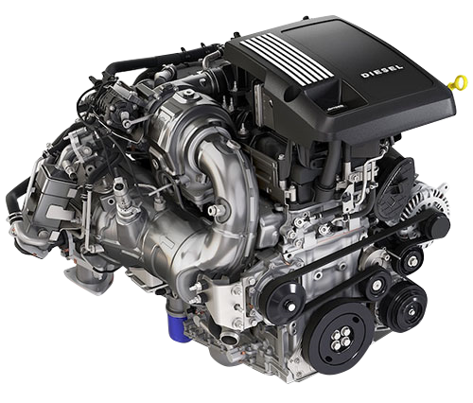
Sauber, sparsam und leistungsstark: Der 3,0L Duramax-Diesel von GM (Quelle: FEV)

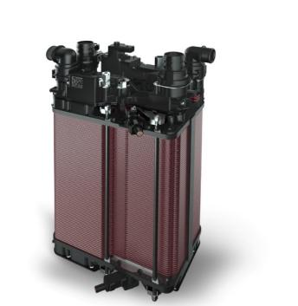
Niedertemperatur-Brennstoffzelle mit integrierten Systemfunktionen
(Quelle: ElringKlinger)

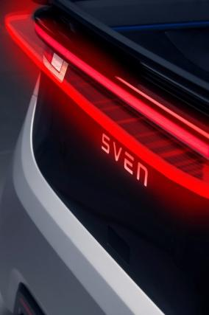
3D-Bremslichter sorgen für mehr Sicherheit (Quelle: FEV)

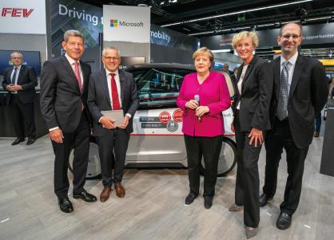
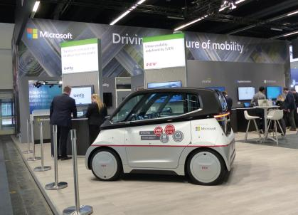
FEV präsentiert innovativen „SVEN“ auf der IAA (Quelle: FEV)

Kontakt
Marius Strasdat
Tel.: +49 241 5689-6452
E-Mail: strasdat@fev.com

